用户管理模块，包含用户账号创建和用户登陆等功能，实现对系统用户信息的统一管理。

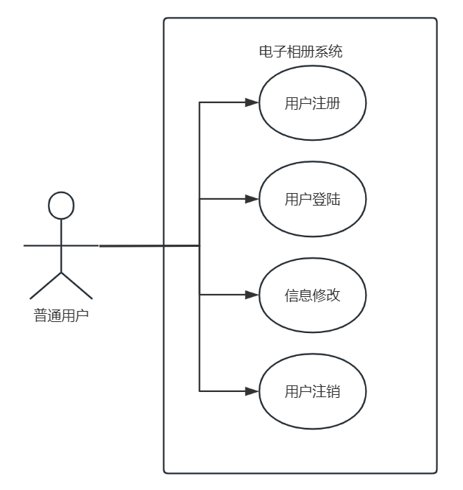

用户管理模块功能图

该模块总共包含如下四个功能：用户注册、用户登陆、信息修改和用户注销，用例分别如下：

用例名称：用户注册

范围：电子相册系统

级别：用户目标

主要参与者：用户

涉众及其关注点：

用户：希望能够准确无误地录入信息，快速创建账号并开始使用系统；同时希望系统采集的信息限于必要的范围之内。

管理员：希望用户能够提供有效合规的信息，成功完成账号的创建且确保账号合法性、有效性。

前置条件：用户提供的信息必须符合一定的规范；数据库能够有效安全地存储用户账号信息。

成功保证（或后置条件）：用户管理功能模块正确运行，成功创建用户账号并将相应信息存储至数据库之中。

用例名称：用户登陆

范围：电子相册系统

级别：用户目标

主要参与者：用户

涉众及其关注点：

用户：希望能够根据自己注册的身份凭证快速、准确地登陆账号；在遗忘账户信息时，能够快速找回。

管理员：希望用户能够正确登陆自己的账号，减少账户核查带来的工作量。

前置条件：数据库能够有效准确存储用户信息并有效进行检索与匹配。

成功保证（或后置条件）：用户能够正确提供账号信息、服务器能够准确相应。

用例名称：信息修改

范围：电子相册系统

级别：用户目标

主要参与者：用户及管理员

涉众及其关注点：

用户：希望能够便捷高效地进行信息的修改，如昵称的修改、密码的修改等，而不影响账号其他功能的正常使用。

管理员：希望用户提供的修改要求符合规范，确保用户信息合法性和系统安全性。

前置条件：数据库能够准确存储用户信息并进行更改。

成功保证（或后置条件）：用户管理系统能够根据用户提供的正确信息及时更新用户账号信息。

用例名称：用户注销

范围：电子相册系统

级别：用户目标

主要参与者：用户

涉众及其关注点：

用户：希望能够在提交账号注销的申请后快速删除账号中的个人信息以及所有相册内容，确保个人信息的安全。

管理员：关注注销账号这一操作的合法性和系统的安全性。

前置条件：数据库能够对用户信息进行有效存储和删除。

成功保证（或后置条件）：系统能够准确删除用户账号下的所有信息。

四个功能的泳道图分别如下：

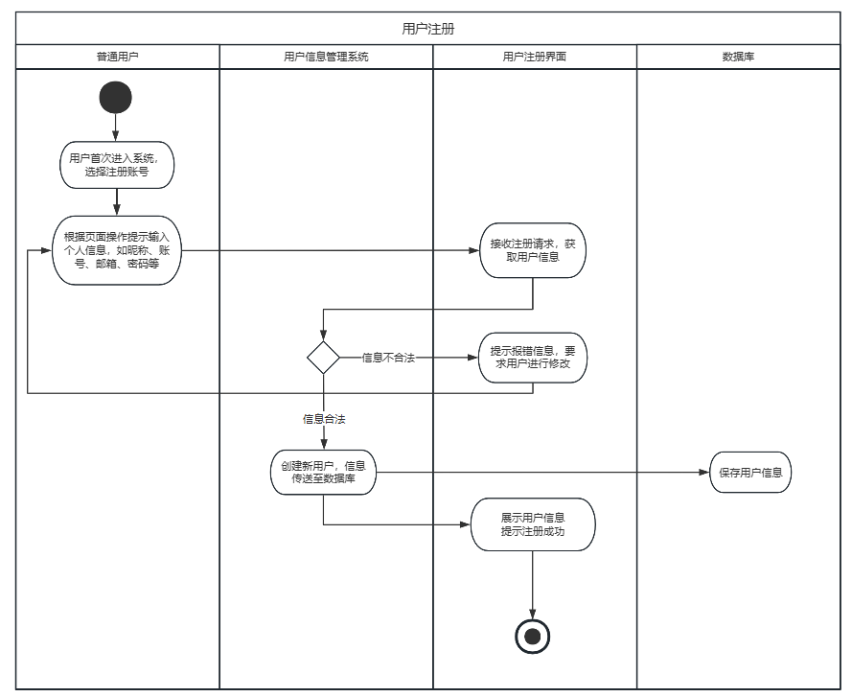

用户注册功能泳道图

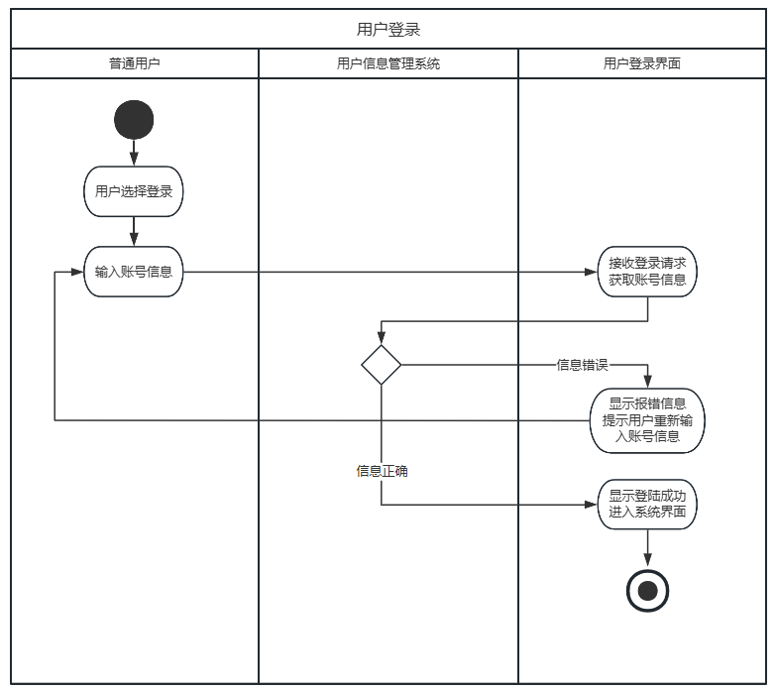

用户登录泳道图

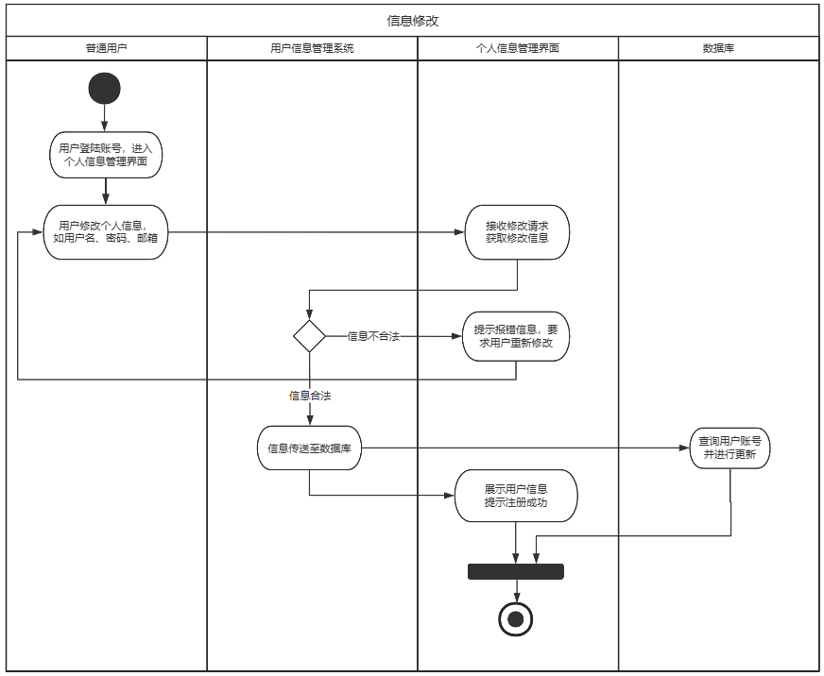

信息修改功能泳道图

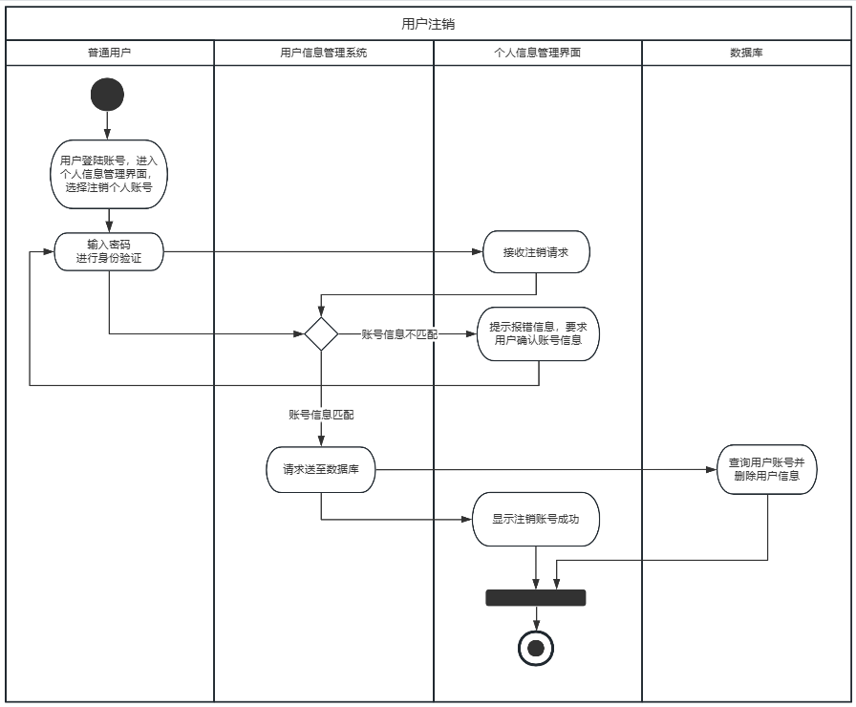

用户注销功能泳道图

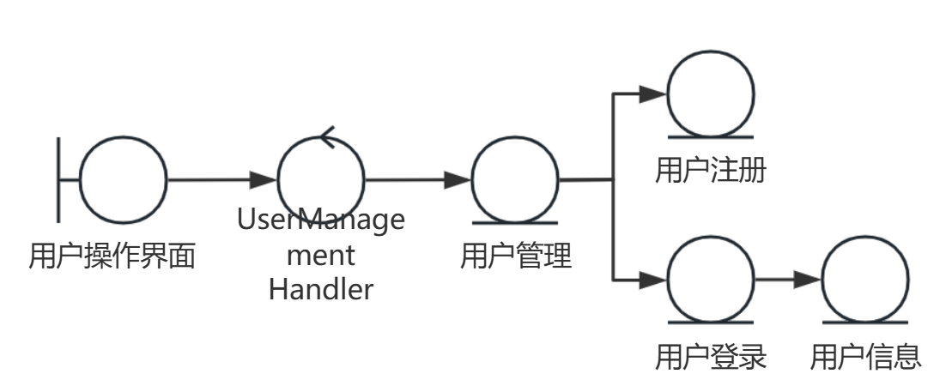

用户管理类模型图

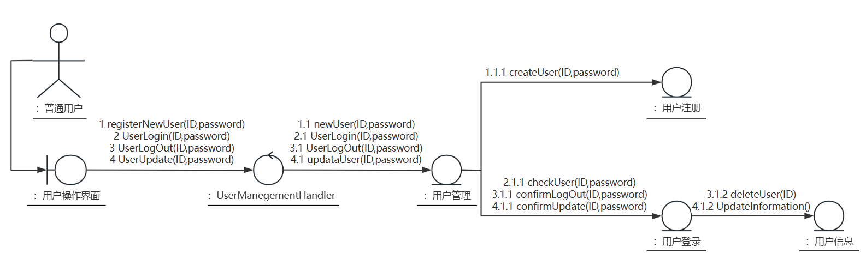

用户管理的类协作图